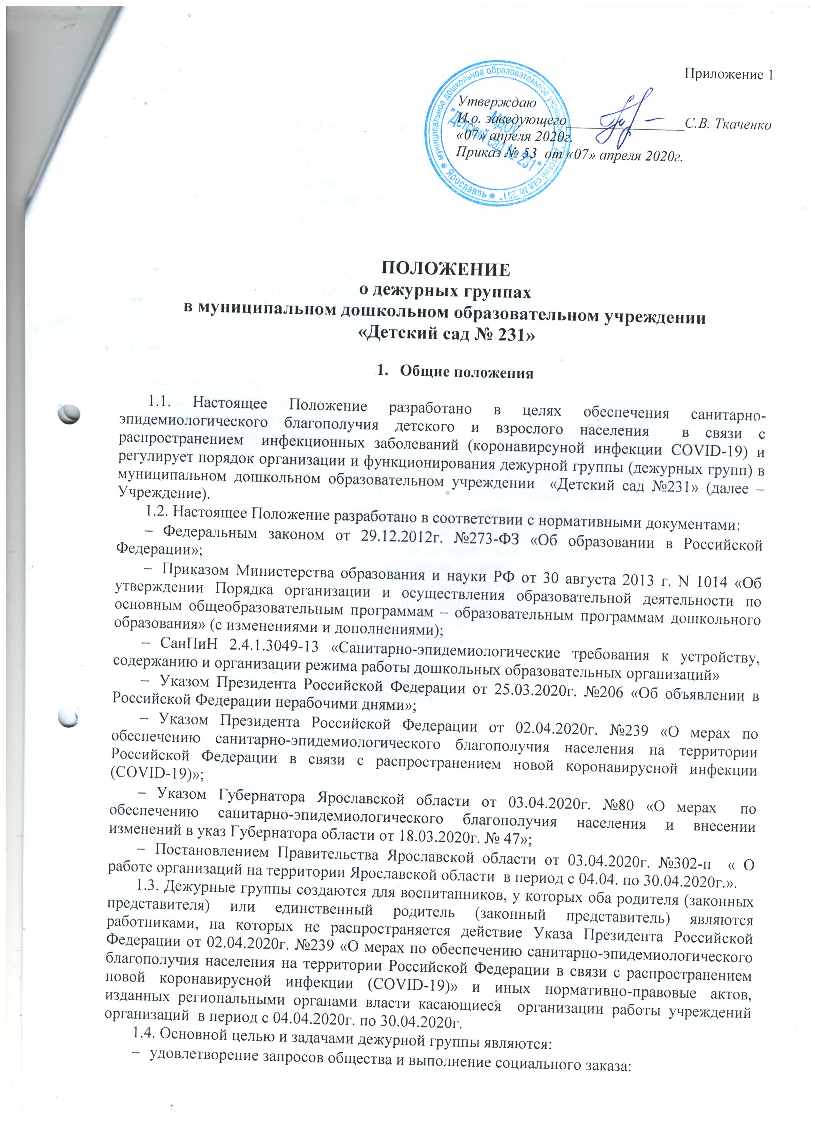

- оптимальное использование кадрово-временных ресурсов Учреждения;
- охрана жизни и здоровья воспитанников и работников Учреждения.

- Организация функционирования дежурной группы

2.1. Количество дежурных групп в Учреждении определяется запросом (потребностью) родителей (законных представителей) и устанавливается приказом руководителя Учреждения на основании заявлений родителей (законных представителей) воспитанников.
2.2. Наполняемость группы составляет не более 10-12 воспитанников.
2.3. Дежурные группы могут быть сформированы по одновозрастному или разновозрастному принципу.
2.4. С целью оптимального использования кадрово-временных ресурсов в Учреждениях, состоящих из нескольких корпусов, расположенных в доступной близости, дежурные группы могут быть открыты в одном корпусе для всех воспитанников.
2.5. На основании заявления родителей (законных представителей), руководитель Учреждения издает приказ о зачислении ребенка в дежурную группу. Документом, подтверждающим необходимость нахождения работника по месту работы, является справка от работодателя, оформленная в свободной форме
В зачислении в дежурную группу может быть отказано в том случае, если один из родителей или единственный родитель (законный представитель) не являются работниками, на которых не распространяется действие Указа Президента Российской Федерации от 02.04.2020г. №239 «О мерах по обеспечению санитарно-эпидемиологического благополучия населения на территории Российской Федерации в связи с распространением новой коронавирусной инфекции (COVID-19)» и иных нормативно-правовых актов, изданных региональными и муниципальными органами власти, касающиеся организации работы Учреждений в период с 04.04.2020г. по 30.04.2020г.
Ответственность за достоверность, предоставленных сведений несут родители (законные представители) и должностные лица, выдавшие справку.
2.6. Дежурные группы работают по 5-дневной рабочей неделе (с выходными днями суббота и воскресенье) в соответствии с режимом полного дня и продолжительностью работы Учреждения (12-часовым пребыванием детей).
2.7. Организация работы дежурных групп предусматривает обязательное наличие необходимых санитарно-гигиенических, противоэпидемических условий, а также соблюдения правил пожарной безопасности и антитеррористической защищенности.
2.8. Прием воспитанников осуществляется в соответствии с пунктом 11.2 СанПиН 2.4.1.3049-13 «Санитарно-эпидемиологические требования к устройству, содержанию и организации режима работы дошкольных образовательных организаций» (с проведением «утреннего фильтра по «вирусной инфекции» с обязательным измерением температуры тела).
2.9. Для исключения встречного потока детского и взрослого населения (работников Учреждения и родителей (законных представителей)) в помещениях Учреждения необходимо ограничить допуск родителей (законных представителей).
2.10. Прием детей осуществлять на улице, если позволяют погодные условия), с проведением «первичного фильтра», с последующим проведением осмотра согласно п.2.8. данного Положения или в специально выделенном помещении Учреждения, расположение которого не будет позволять пересекаться потоку работников Учреждения, детей уже принятых в группу, и вновь пребывающих воспитанников и их родителей (законных представителей).
Данный пункт Положения действует на протяжении ежедневного утреннего приема для всех пребывающих в Учреждение.
2.10. Для оптимизации порядка приема при входе в Учреждение должен находиться дежурный администратор, который проводит воспитанников в группы или направляет ребенка и родителя на осмотр в специально выделенное помещение.
Передача воспитанников родителям (законным представителям) в вечернее время осуществляется на улице или вызовом по домофону.
2.11. Воспитанники дежурных групп обеспечиваются питанием в соответствии с утвержденным меню.
2.12 Педагогическими работниками дежурных групп ведется учет посещения группы воспитанниками, поступающими в дежурные группы, в установленном порядке, определенными локальными актами Учреждения.
2.13 Работа сотрудников осуществляется в соответствие с режимом работы Учреждения и графиком, утвержденным заведующим Учреждения.
2.14 Образовательная деятельность, присмотр и уход за детьми в дежурных группах осуществляется в соответствие с режимом дня, основной образовательной программой (приложением №1 к Положению) Учреждения, действующими санитарно-эпидемиологическими правилами и нормами, с учетом возраста воспитанников.
2.15 Работа воспитателей в дежурных группах осуществляется на основании приказа о назначении ответственных педагогических работников за работу дежурных групп и графика работы, утвержденного заведующим Учреждения.

- Права участников дежурных групп

3.1. Работник Учреждения отвечающий за утренний прием, проводящий «утренний фильтр», исполняющий обязанности медицинского работника (в случае его отсутствия) имеет право:
- не принимать в Учреждение детей с признаками катаральных явлений, явлений интоксикации, температурой отклоняющейся от нормальной и иными признаками заболевания;
- интересоваться у родителя (законного представителя) о состоянии здоровья детей при проведении утреннего осмотра;
- вести мониторинг состоянии здоровья детей в течение всего времени пребывания в образовательном учреждении;
- проводить разъяснительную работу с родителями (законными представителями) воспитанников о соблюдении правил личной гигиены и профилактике инфекционных заболеваний.
3.2. Родители, имеют право:
- интересоваться проведением образовательной деятельности, присмотром и уходом в период нахождения ребенка в Учреждении;
- получать информацию от работников Учреждения о состоянии здоровья своего ребенка.

- Заключительные положения

4.1. В случае изменения запроса родителей (законных представителей) воспитанников, изменений эпидемиологической ситуации в регионе, на основании нормативно-правовых актов органов власти, приказа руководителя Учреждения, дежурные группы приостанавливают (закрывают) свою деятельность и расформировываются.
4.2. Контроль деятельности дежурных групп осуществляет заведующий Учреждения.

Приложение № 1 к Положению

1. Образовательная деятельность в период работы дежурной группы временно приостанавливается в части проведения музыкальных и физкультурных занятий в помещении учреждения, продуктивными видами деятельности (лепка, аппликация, конструирование, ручной труд). В целях обеспечения усвоения воспитанниками обязательного минимума содержания образовательной программы рекомендуется проведение занятий только по развитию речи и ознакомлению с окружающим, социально - коммуникативному развитию, физическому воспитанию и музыкальному воспитанию (на улице), формированию элементарных математических представлений без использования раздаточного материала с обязательной обработкой демонстрационного материала.
2. Проведение образовательной деятельности в учебных кабинетах учителя-логопеда, дефектолога, сурдопедагога, педагога-психолога осуществлять только в соответствующих требованиям санитарных правил (обеспечение в помещениях воздушно-теплового режима, режима проветривания, влажной уборки с применением дезинфицирующих средств, обработка игрушек и методических пособий с кратностью через каждые 2 часа) без близкого контракта взрослого и ребенка и использованию раздаточного материала. Временно исключить занятия требующие близкого контакта взрослого и ребенка ( логопедический массаж, общеукрепляющий массаж, артикуляционная гимнастика и пр.).

